Devoir en temps libre n°2

1 point est réservé à la présentation, au soin apporté à la copie ainsi qu’à l’orthographe et au respect des règles de français.

Classe : 4ème ……… | A remettre le :

Exercice 1 :

Observer la figure ci-contre :
1. Compléter les phrases suivantes sans justifier :
L'image du point B par la translation qui transforme D en C est ________.
L'image du point C par la translation qui transforme D en G est ________.
2. Placer le point F tel qu’il soit l’image de g par la translation qui transforme B en D.

Exercice 2 :

1) Dans un repère orthogonal (O, I, J), où OI = OJ = 1cm, placer les points suivants :
A(1 ; -1) B(2 ; 3) C(-2 ; 2) D(4 ; 2)
2) Placer le point E tel qu’il soit l’image de C par la translation qui transforme A en D.
3) Placer le point F tel qu’il soit l’image de A par la translation qui transforme D en B.
4) Que peut-on dire du segment [AD] et [FB].

Exercice 3 :

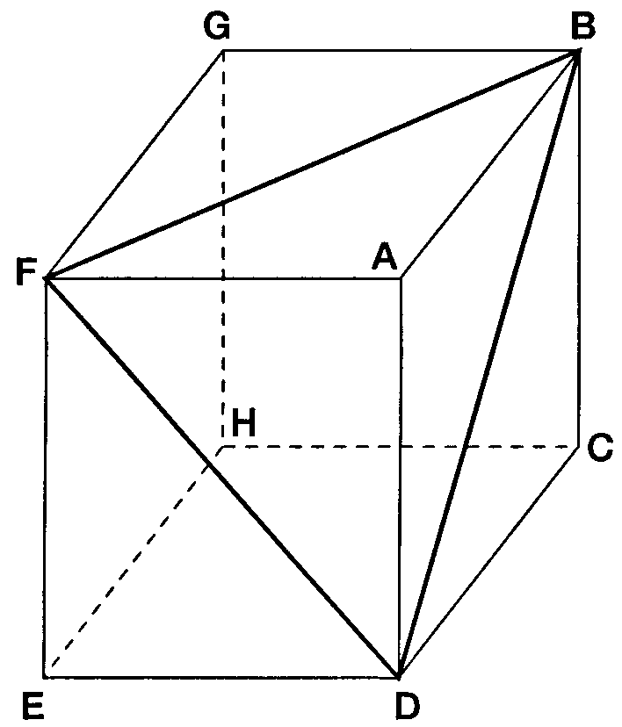
ABCDEFGH est un parallélépipède rectangle.
AF = 3,9 cm ; AD = 8 cm et FB = 6,5 cm.

- Calcule la longueur FD.

- a) Quelle est la nature du triangle FAB ? Dessine-le en vraie grandeur.
- Calcule la longueur AB.

3) Calcule la longueur BD. Donne sa valeur exacte puis une valeur approchée à 0,1 près.
Exercice 4 :

Dans une classe de 30 élèves, il y avait trois candidats pour l’élection du délégué de classe. Bruno a eu les des voix, Aline des voix et Thomas le reste des voix.
- Qui a été élu ?
- Quelle fraction du total des voix représentent les voix de Thomas ?

Exercice 5 :

Le sixième d’une exploitation agricole est en friche et le reste est cultivé.
Dans la partie cultivée, on a planté 30% de la surface en maïs, 65% en blé et 3 hectares restants en tournesol.

a) Quel pourcentage de la partie cultivée représente le tournesol ?
b) Quelle est la superficie de la partie cultivée ?
c) Quelle est la superficie totale de l’exploitation ?

